PG Zuidwesthoek te Sluis e.o.
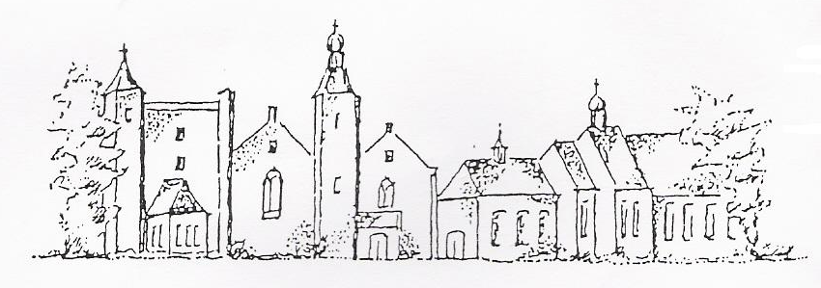
Zondag 8 juli 2018
Cadzand

Voorganger: ds. J.C. de Beun
ambtsdrager: mw Huigh-IJsebaart
Lector:mw Verplanke
Organist dhr M Stepman:
Kinderkring: mw S. Smit

De collecten tijdens de dienst zijn bestemd voor kerkrentmeesters en diaconie.
De uitgangscollecte is bestemd voor PIT

De bloemen uit de dienst gaan met een groet
van de gemeente naar mw de Gardeijn- de le Lijs,
dhr en mw van Espen- fu Fossé
dhr en mw Meijer- Risseeuw

Na de dienst is er koffie en thee in ‘t Zwin

INTREDE

- Woord van welkom

Aan de Paaskaars worden de tafelkaarsen
ontstoken.
o.: We ontsteken de tafelkaarsen.
Eén kaars voor Israël
en één kaars voor de gemeente.
Wij beiden
- onlosmakelijk met elkaar verbonden -
mogen ons gedragen weten
naar het licht van de nieuwe morgen.
a.: LIED 970: 1

Allen gaan staan

LIED 280 1, 2, en 3

BEMOEDIGING EN GROET

Allen gaan zitten

GEBED om Ontferming

Tekst

LIED 216: 1, 2, 3:

Kinderen gaan naar de kinderkring

GEBED voor de opening van Gods Woord

SCHRIFTLEZING

Psalm 123
Een pelgrimslied.
Naar u sla ik mijn ogen op,
naar u die in de hemel troont,
zoals de ogen van een slaaf
de hand van zijn heer volgen,

en de ogen van een slavin
de hand van haar meesteres,
zo volgen onze ogen
de Heer, onze God,
tot hij ons genadig wil zijn.

Wees genadig, Heer, wees ons genadig,
wij worden veracht, meer dan te dragen is.
Meer dan onze ziel kan dragen
raakt ons achteloze spot,
de hoogmoed van onverschilligen.

Marcus 6: 1-6:
Hij vertrok weer en ging naar zijn vaderstad, gevolgd door zijn leerlingen. Toen de sabbat was aangebroken, gaf hij onderricht in de synagoge, en vele toehoorders waren stomverbaasd en zeiden: ‘Waar haalt hij dat allemaal vandaan? Wat is dat voor wijsheid die hem gegeven is? En dan die

wonderen die zijn handen tot stand brengen! Hij is toch die timmerman, de zoon van Maria en de broer van Jakobus en Joses en Judas en Simon? En wonen zijn zusters niet hier bij ons?’En ze namen aanstoot aan hem. Jezus zei tegen hen: ‘Nergens wordt een profeet zo miskend als in zijn eigen stad, onder zijn verwanten en huisgenoten’ Hij kon daar geen enkel wonder doen, behalve dat hij een paar zieken de handen oplegde en hen genas. Hij stond verbaasd over hun ongeloof.
Hij trok langs de dorpen in de omtrek en onderwees de mensen.

l.: Tot zover de Schriftlezing.

Gelukkig zijn zij

die het woord van God horen

het in hun hart bewaren

en eruit leven.

a. Amen

LIED 655: 1 en 4

VERKONDIGING

ORGELSPEL

LIED 413: 1 en 3

collecte aankondiging

INZAMELING van de gaven

VOORBEDEN & ONZE VADER
Allen gaan staan

SLOTLIED 416: 1 en 4

HEENZENDING en ZEGEN

LIED 425

AGENDA
15 juli dienst in Cadzand, aanvan 9.30 uur.
voorganger ds I.J. Nietveld
11.00 uur Duitstalige dienst
18 juli dienst in Rozenoord,
Voorganger ds. de Beun.

De kerkdiensten diensten van de Zuidwesthoek worden t/m 19 augustus gehouden in Cadzand,

aanvangstijd 9.30 uur.

t/m 19 augustus 2018 worden in Cadzand Duitstalige kerkdiensten gehouden, aanvang 11.00 uur.

Op 26 augustus gezamenlijke dienst Ned/Duits, Cadzand. Aanvang 10.00 uur.

t/m 15 september exposities in de kerk van Cadzand, dagelijks geopend van 14.00- 17.00 u,

toegang vrij.

Zie ook: www.pknzuidwesthoek.nl

